Фотоотчет
о проведении мероприятий,
посвященных Всемирному Дню памяти жертв ДТП
ГБОУ «Нижнекамская школа №23

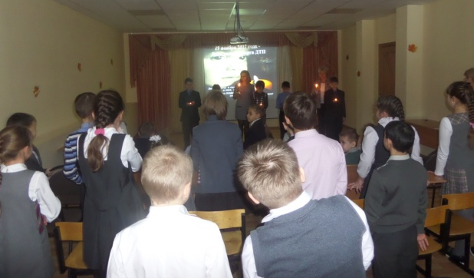 | 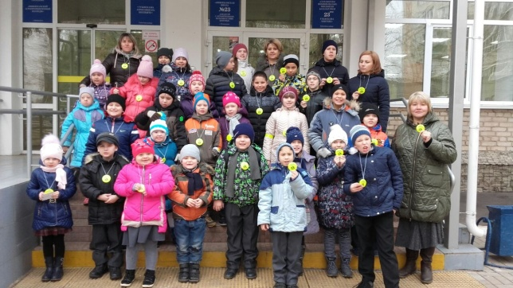
Акция-митинг «Сломанные свечи» | Пропагандистская акция «Стань заметней»
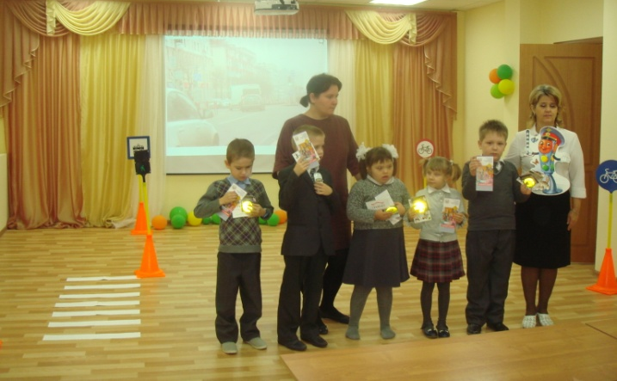 | 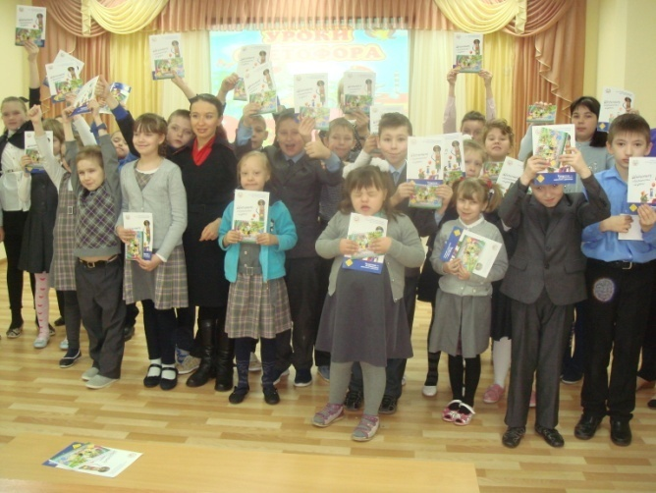
Познавательная игра: « Умей правильно переходить дорогу» | Проведение тематического урока по вопросам профилактики ДДТТ с приглашением инспектора ГИБДД Фархутдиновой Л.Д.
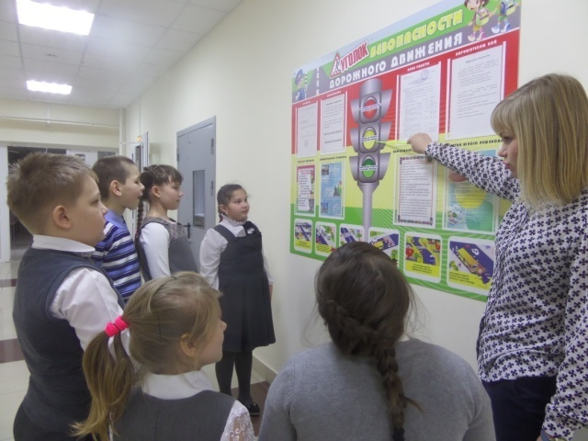 | 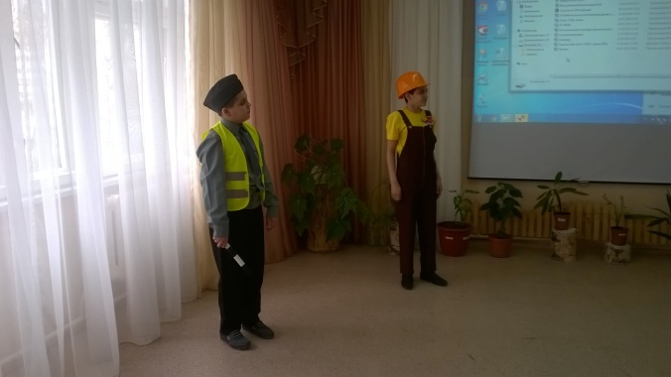
Беседа на тему:«Пешеход, не спеши - на светофор посмотри!» | Выступление агитбригад по ПДД: «Этого могло не случиться»

Директор школы Л.А. Клещевникова

